上海建桥学院课程教学进度计划表
一、基本信息
课程代码 | 2100109 | 课程名称 | 毽球1
课程学分 | 1学分 | 总学时 | 32学时
授课教师 | 王 慧 | 教师邮箱 | 07049@gench.edu.cn
上课班级 | 毽球1选项班 | 上课教室 | 体育馆二楼篮球馆
答疑时间 | 时间 : 周三7.8节课 地点:体育馆 246 电话：18501620386
主要教材 | 林恬、王洪波主编.《新编高校体育与健康教程》.航空工业出版社，2013年5月出版
参考资料 | 孙麒麟 顾圣益 《体育与健康教程》（第4版） 大连理工大学出版社 2008年版  包强平 李传安 金海淑 《同心教育理论研究与试验探索》  毛振明 《毽球运动》 北京师范大学出版社 2015年10月
二、课程教学进度
周次 | 教学内容 | 教学方式 | 作业
1 | 1、课堂常规讲解使学生明确本学期体育课程组成部分及各部分要求和注意事项。  2、毽球课程简介及考核内容介绍，了解本学期课外练习内容及考核方法。 | 讲 课 | 课外查阅相关资料
2 | - 热身准备活动；  - 毽球的基本技术  1准备姿势，2步伐移动  3、身体素质练习：拉伸练习 | 边讲边练 | 课外锻炼与复习
3 | 1、准备热身活动  2、学习毽球传、踢球技术  3、分组练习  4、身体素质练习：上肢力量练习 | 边讲边练 | 课外锻炼与复习
4 | 1、准备热身活动  2、复习毽球传球、踢技术  3、初步掌握毽球发球技术  4、分组练习  5、身体素质练习：下肢力量练习 | 边讲边练 | 课外锻炼与复习
5 | 1、准备热身活动  2、复习毽球传球、踢球技术  3、了解学习毽球进攻技术  4、脚踏攻球技术  5、身体素质练习：柔韧性练习 | 边讲边练 | 课外锻炼与复习
6 | 1、准备热身活动  2、讲解毽球起球基本技术  1.腿部起球 2.腹部起球 3.胸部起球及头部起球  3、分组练习  4、身体素质练习：力量训练(下肢） | 边讲边练 | 课外锻炼与复习
7 | 1、准备热身活动  2、讲解毽球运动规则，裁判法  1.毽球竞赛规则 2.毽球裁判方法  3、根据讲解的规则，裁判法安排教学比赛 | 边讲边练 | 课外锻炼与复习
8 | 1、准备热身活动  2、讲解毽球运动攻球基本技术  1.头部攻球 2.脚踏攻球  3、分组练习  4、身体素质练习：力量训练(下肢） | 边讲边练 | 课外锻炼与复习
9 | 1、准备热身活动  2、讲解毽球倒勾攻球技术  1.正倒勾攻球 2.外摆倒勾攻球  3、分组练习  4、身体素质练习：力量训练(下肢） | 边讲边练 | 课外锻炼与复习
10 | 1、准备热身活动  2 、讲解毽球拦网技术  3、组织安排分组教学比赛（学生裁判）  4、总结教学比赛成果 | 边讲边练 | 课外锻炼与复习
11 | 1、准备热身活动  2、讲解毽球运动基本战术分类  1）“一、二”阵容2）“二、一”阵容  3）“三、三”阵容  - 身体素质练习 | 边讲边练 | 课外锻炼与复习
12 | 1、准备热身活动  2、讲解毽球运动基本防守阵型  1“小弧形”防守阵型 2“一拦二防”防守阵型  3、身体素质练习 | 边讲边练 | 课外锻炼与复习
13 | 体能练习与体质健康测试 | 边讲边练 | 课外锻炼与复习
14 | 体能练习与体质健康测试 | 边讲边练 | 课外锻炼与复习
15 | 1、毽球考试 ； 2、素质考试； | 考试 | 课外锻炼
16 | 1、毽球考试 、补考、评分、总结 | 考试
三、评价方式以及在总评成绩中的比例
总评构成（4个X） | 评价方式 | 占比
X1 | 篮球专项技术评价 | 40%
X2 | 考勤、检查着装、课堂练习评价 | 20%
X3 | 《国家学生体质健康标准》测试评价 | 20%
X4 | “运动世界校园”APP完成评价 | 20%

备注：

教学内容不宜简单地填写第几章、第几节，应就教学内容本身做简单明了的概括；

教学方式为讲课、实验、讨论课、习题课、参观、边讲边练、汇报、考核等；

任课教师：王慧 系主任审核： 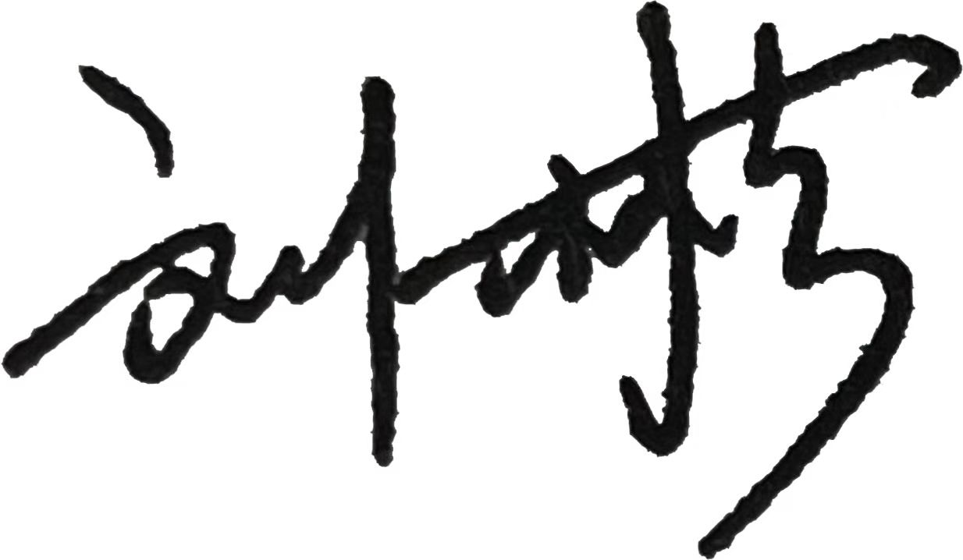 日期：2023.2

